Odżywianie 8 maja 2020 r. Natalie Berkhout- Niezależny dziennikarz
Kurczęta wolą jeść mączkę z larw owadów
Wykorzystanie owadów jako alternatywnego składnika w przemyśle paszowym dla drobiu jest obiecującym rozwiązaniem pozwalającym na optymalizację systemów produkcji zwierzęcej na całym świecie. Badanie miało na celu ustalenie, czy brojlery preferowały (lub nie) mączniaka Tenebrio molitor, poprzez ocenę przyswajalności składników i wydajności ptaków.
Wykazano, że owady jadalne mają wysoką wartość odżywczą i są bogate w białko (47-60%) i tłuszcz (31-43%). Kurczaki mają naturalne zachowanie polegające na wychwytywaniu różnych owadów podczas całego swojego cyklu życia i dobrowolnym ich spożywaniu, a owady te mogą stanowić część spożywanego przez ptaka pokarmu. Ponadto badania wykazały, że ptaki są w stanie samodzielnie wybierać dostępne pasze w celu zrównoważenia własnej diety, spełniając tym samym wymagania żywieniowe. Biorąc pod uwagę, że mączka z owadów ma podobną zawartość białka jak mączka sojowa, a uprawa soi wymaga znacznych obszarów gruntów ornych i prowadzi do pewnych szkód w środowisku, można zasugerować, że owady mogą być wprowadzane do składu paszy dla kurcząt.
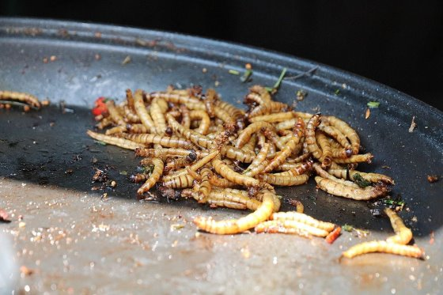
Zespół na Wydziale Animal Science Uniwersytetu w São Paulo stwierdził, że mączniak jest obiecującym składnikiem białkowym w diecie drobiu. Zdjęcie: Katerinavulcova
Analiza mączniaka jako paszy dla kurcząt brojlerów
W tym badaniu, które zostało przeprowadzone na Wydziale Nauk o Zwierzętach na Uniwersytecie São Paulo w Brazylii i opublikowane na MDPI, w sumie 60 14-dniowych samców Ross AP95 brojlerów o jednolitej masie ciała (~459 g) zostało przypisanych do 2 grup terapeutycznych w badaniu typu cafeteria:
- grupy kontrolnej,
- i grupa mączniaków.
Pasze z grupy kontrolnej zawierały kompletną dietę standardową, natomiast pasze z grupy mączniaków zawierały jeden z następujących składników: mielona kukurydza, ekstrudowana soja półpełna, mieszanka suplementów witaminowo-mineralnych oraz mączniak. Do 17. dnia życia kukurydza była składnikiem spożywanym przez ptaki w największej ilości, ale od 18. dnia do 24. dnia życia nastąpiła zmiana tego trendu, po czym (25. dzień) spożycie mączniaka było większe niż wszystkich innych składników. Najmniej preferowanymi składnikami były ekstrudowana śruta sojowa półpełna i mieszanka suplementowa.
Wydajność wzrostu i wykorzystanie paszy
Przy ocenie wydajności wzrostu ptaków, spożycie zbilansowanej diety pełnej i przyrost masy ciała ptaków z grupy kontrolnej w 3 okresach oceny (dni 15 - 21, dni 22 - 28 i dni 29 - 32) było wyższe niż w grupie mączniaków (p < 0,02). Dla współczynnika pokarmowego nie zaobserwowano różnicy pomiędzy ptakami z grupy kontrolnej (1,76) i z grupy mączniaków (2,15) w okresie od 15 do 21 dni (p = 0,418). Natomiast istotnie statystycznie odmienne było wykorzystanie paszy w okresie od 22 do 28 dnia życia, przy średnich wartościach 1,22 dla grupy mączniaków w porównaniu z 1,59 dla grupy kontrolnej (p = 0,004), a taką samą tendencję obserwowano w dniach 29-32, w których wykorzystanie paszy grupy mączniaków (1,36) było lepsze niż w grupie kontrolnej (1,63, p = 0,014). Ogólnie rzecz biorąc, mimo że produkty pochodzące od owadów są nadal przedmiotem regulacji na całym świecie, rosnąca wiedza na ten temat wskazuje, że owady mogą być odpowiednią alternatywą jako źródło paszy w przemyśle zwierzęcym.
TŁUMACZENIE PZZHiPD
FINANSOWANE Z FUNDUSZU PROMOCJI MIĘSA DROBIOWEGO

